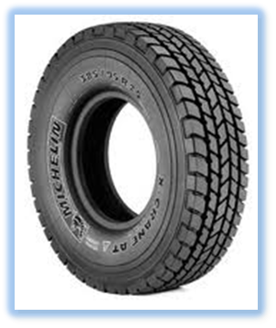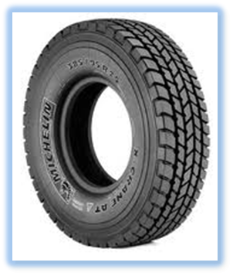

Urząd Gminy w Garbatce Letnisko

Przedsiębiorstwo Wywozu Nieczystości Stałych ALMAX Sp. z o.o.
organizują

BEZPŁATNĄ ZBIÓRKĘ OPON SAMOCHODOWYCH I CIĄGNIKOWYCH

Zbiórka odbędzie się w dniach od 05.11.2012r.
do 15.11.2012 r przy Urzędzie Gminy Referat Gospodarki Komunalnej ul. Spacerowa 2 A

MIESZKAŃCY PROSZENI SĄ O DOSTARCZENIE OPON BEZ FELG I ZANIECZYSZCZEŃ
DO MIEJSCA ZBIÓRKI OD PN.- PT. W GODZ
OD 8.00 DO 15.00

